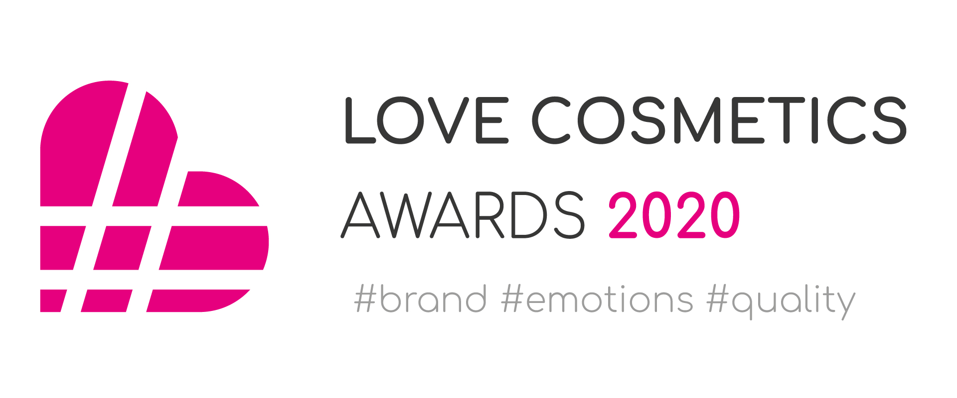
FORMULARZ ZGŁOSZENIOWY
Firma / Działania / Koncept biznesowy
UWAGA! Każda firma może dokonać maksymalnie 2 zgłoszeń w kategoriach biznesowych (Firma / Działania / Koncept biznesowy).
Każde zgłoszenie może być przypisane do jednej kategorii, wybranej przez zgłaszającą firmę. Każde zgłoszenie wymaga przedstawienia krótkiego uzasadnienia (maksymalnie 1000 znaków).
Pełna lista kategorii oraz Regulamin znajdują się na stronie WirtualneKosmetyki.pl w zakładce Love Cosmetics Awards 2020. Przesłanie Formularza Zgłoszeniowego oznacza akceptację Regulaminu.

Zgłoszenie należy przesłać na adres: lca2020@wirtualnekosmetyki.pl

FIRMA
osoba kontaktowa
e-mail
telefon
data zgłoszenia

ZGŁOSZENIE
W KATEGORII BIZNESOWEJ (1)
KATEGORIA
UZASADNIENIE

ZGŁOSZENIE
W KATEGORII BIZNESOWEJ (2)
KATEGORIA
UZASADNIENIE

